**Гузняк Анна Аникеева (Huzniakowna Anna Ewdokija)**

11 ноября 1802 г – крещение дочери Анны Евдокии (НИАБ 136-13-894, лист 48об, №41/1802-р (ориг)).

**НИАБ 136-13-894:** Лист 48об. **Метрическая запись №41/1802-р (ориг).**

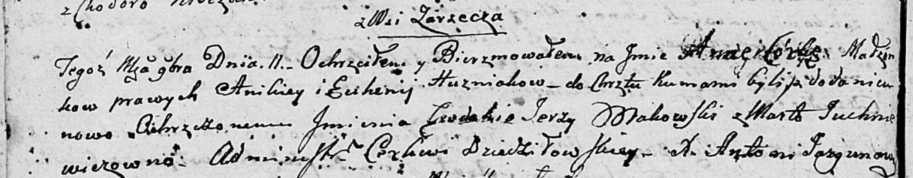

Дедиловичская Покровская церковь. 11 ноября 1802 года. Метрическая запись о крещении.

Huzniakowna Anna Ewdokija – дочь родителей с деревни Заречье.

Huzniak Anikiey – отец.

Huzniakowa Euhenija – мать.

Makowski Jerzy – кум.

Juchniewiczowna Marta – кума.

Jazgunowicz Antoni – ксёндз.